William

00000042609

**Final Exam IS 412 Lab Data Visualization**

1. **Question 1 : Weight (14 Points)**

**Figure 1 Visualisasi No 1**

Hasil visualisasi no 1 menunjukan maps dari *Average Score Base on Country* yang diperoleh dari dataset World Happiness Report periode 2015-2019. Saya melakukan Group pada tables continent dengan mengelompokan 4 kategori continent utama, yakni Afria & other, America, Asia & Australia, dan juga Europe dan masing-masing continent diberi tanda warna yang berbeda. Setelah melakukan group, di dalam visualisasi no 1 juga memuat informasi mengenai Score secara keseluruhan setiap negara dengna menggunakan mark color yang dibagi menjadi *4 steps red-blue diverging*.

Indikator warna merah menunjukan negara yang memiliki score yang cenderung rendah. Jika warna merah semakin terang dan berubah menjadi warna biru, hal tersebut menunjukan angka score happiness yang cenderung lebih tinggi. Dari hasil visualisasi keseluruhan, bisa disimpulkan bahwa benua Europe dan America memiliki score yang cenderung tinggi (di dominasi warna biru) jika dibandingkan dengan benua Asia + Africa (Di dominasi warna merah)

1. **Question 2 : Weight (29 Points)**

**Figure 2 Visualisasi No 2A (Maps, Graph, Table)**

Hasil visualisasi no 2A menunjukan Dashboard yang terdiri dari 3 komponen utama, yakni maps dari *Average Perception of Corruption Score Base on Country* yang diperoleh dari dataset World Happiness Report periode 2015-2019, serta visualisasi Graphic (menggunakan stacked bar chart) yang menunjukan life expectancy based on 2015-2019, serta Table yang menunjukan hasil visualisasi Continent Happiness Score. Saya melakukan Group pada data continent dengan mengelompokan 4 kategori continent utama, yakni Afria & other, America, Asia & Australia, dan juga Europe dan masing-masing continent diberi tanda warna yang berbeda. Warna pada maps menunjukan angka persepsi korupsi di setiap negaranya, yang dimulai dari warna hijau tosca, hijau, dan diikuti dengan warna kuning serta coklat. Warna Hijau tosca mendeskripsikan negara yang memiliki tingkat persepsi korupsi yang rendah, jika warnanya semakin coklat maka angka persepsi korupsi di negara tersebut semakin tinggi.

Sedangkan pada bagian life expectancy, saya mengurutkan data berdasarkan dari terbesar ke terkecil (Descending) untuk memvisualisasikan hasil life expectancy dari setiap negara. Dari hasil visualisasi tersebut, dapat disimpulkan bahwa benua Eropa memiliki life expectancy tertinggi, diikuti dengan benua Asia, Amerika, dan Afrika. Sedangkan bagian visualisasi table menunjukan Continent Happiness Score, sama seperti graphic, data diurutkan berdasarkan descending dan diperoleh bahwa benua eropa memiliki Happiness Score tertinggi.

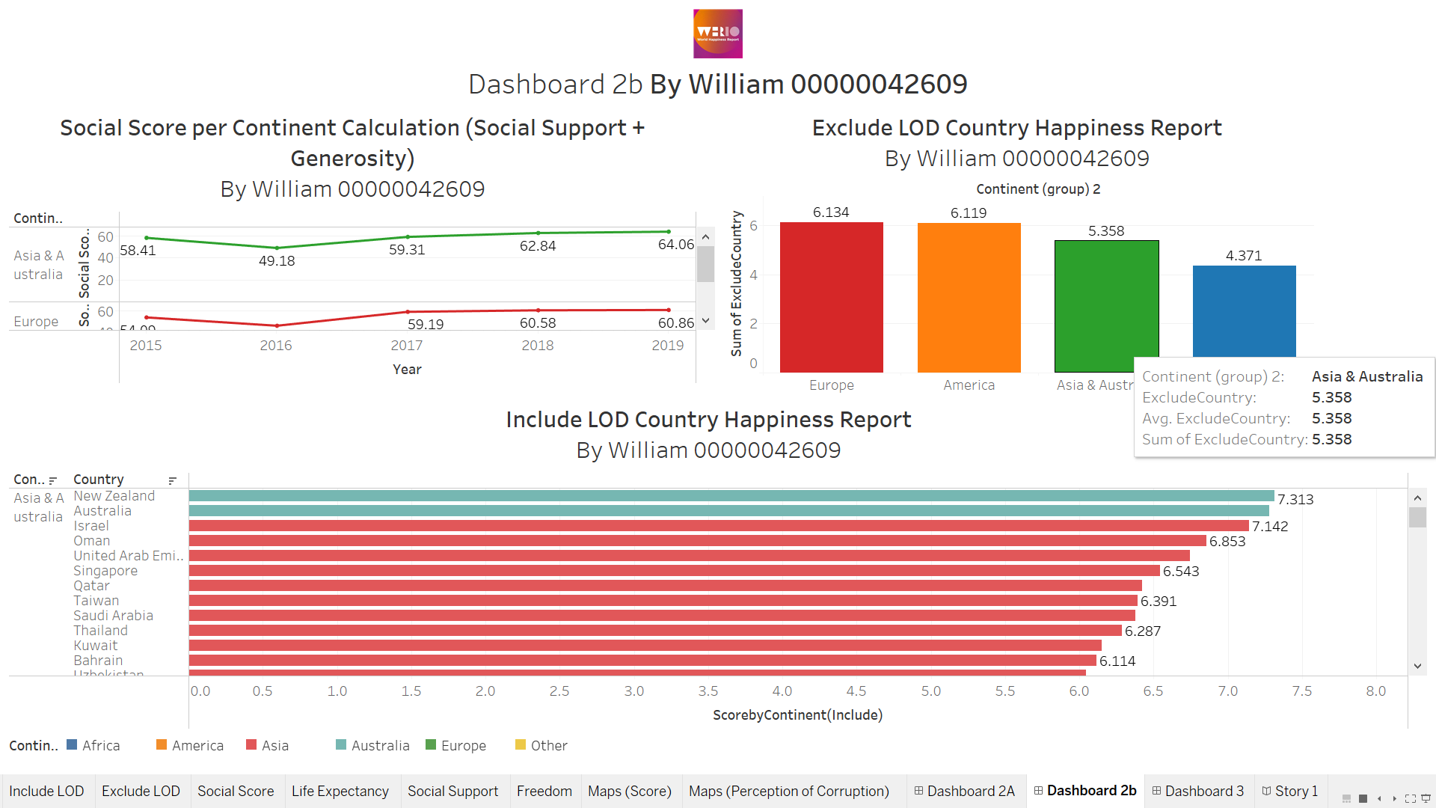

**Figure 3 Visualisasi No 2B (Calculation, Include LOD, Exclude LOD)**

Hasil visualisasi no 2B menunjukan Dashboard yang terdiri dari Social Score dalam bentuk line graph, kalkulasi Exclude LOD dalam bentuk barchart serta kalkulasi Include, Include LOD dalam bentuk stacked bar chart yang diperoleh dari dataset World Happiness Report periode 2015-2019. Pada visualisasi Social Score, saya menggunakan kalkulasi dengan menggunakan rumus Social Support + Genosity. Setelah selesai membuat calculated field baru, saya memvisualisasikannya dalam bentuk line yang sudah diurutkan secara descending. Dari hasil visualisasi, bisa disimpulkan bahwa benua Asia&Australia memiliki social score tertinggi dibandingkan dengan benua lainnya.

**Figure 4 Social Score Formula**

**Figure 5 Include LOD and Exclude LOD Formula**

Sedangkan pada kalkulasi Include LOD dan Exclude LOD, Saya membuat calculated field baru dengan nama ScorebyContinentInclude untuk memvisualisasikan Include LOD, Sedangkan pada bagian ExcludeLOD saya membuat calculated field baru dengan nama ExcludeCountry. Dari hasil visualisasi tersebut, dapat disimpulkan bahwa benua eropa memiliki score Exclude LOD terbesar dibandingkan dengan benua lainnya dan Benua Asia & Australia memiliki score Include LOD dibandingkan dengan benua lainnya.

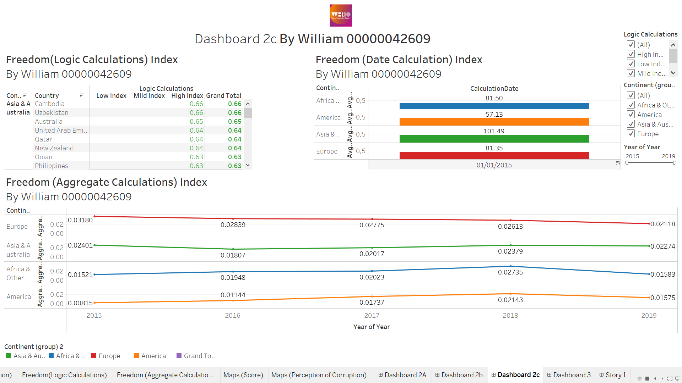

**Figure 6 Visualisasi Dashboard 2C (Date Calculation. Logic Calculation, Aggregate Calculation)**

Figure 6 menunjukan visualisasi Dashboard 2c yang berisikan date calculation, logic calculation, serta aggregate calculation yang didapat berdasarkan dataset world happiness report. Ketiga worksheet ini menggunakan variabel Freedom sebagai aspek utama dalam visualisasi yang dilakukan. Pada bagian Date Calculation, saya menggunakan fungsi MIN dalam pembuatan Date Calculation.

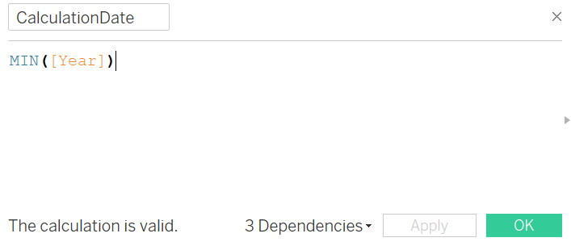

**Figure 7 Calculation Date Formula**

**

**Figure 8 Logic Calculation, Aggregation Calculation Formula**

Sama seperti bagian Date Calculation, saya menggunakan variabel Freedom sebagai aspek utama untuk melakukan visualisasi. Pada bagian Logic Calculation, saya menggunakan functions IF dan ELSE IF untuk melakukan visualisasi. Jika nilai Freedom suatu negara kurang dari 0.5, maka akan ditampilkan sebagai “Mild Index”, dan jika freedom kurang dari 0.3 maka akan ditampilkan sebagai “Low Index”, dan nilai lain yang tidak memenuhi 2 kondisi tersebut akan ditampilkan sebagai “High Index”.Hasil visualisasi pada bagian Logic Calculation diurutkan secara descending (terbesar ke terkecil) dan dapat disimpulkan bahwa benua Asia & Australia memiliki skor freedom index terbesar dibandingkan benua lainnya. Sedangkan pada bagian Aggregate calculation, saya menggunakan functions VAR untuk melakukan return variance terhadap semua values yang dinyatakan dalam expression formula, yakni skor freedom index. Sama seperti Logic Calculation, visualisasi Aggregate Calculation juga diurutkan secara descending

1. **Question 3 : Weight (29 Points)**

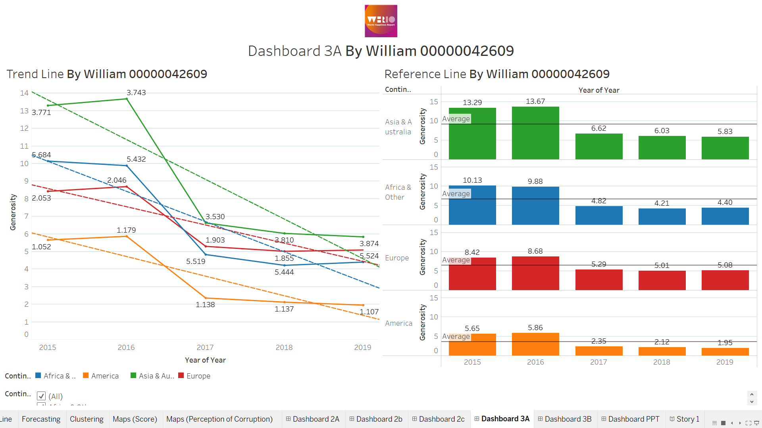

**Figure 9 Visualisasi Dashboard 3A**

Pada visualisasi dashboard 3A, saya memvisualisasikan trend line dan reference line dengan menggunakan data Generosity. Pada sheet Trend Line, saya memvisualisasikan data generosity dari setiap continent pada periode 2015-2019 dan dapat disimpulkan dari hasil visualisasi tersebut bahwa trend line generosity dari setiap benua cenderung mengalami penurunan setiap tahunnya. Benua Asia & Australia (yang digambarkan dengan warna hijau) memiliki skor generosity tertinggi dibandingkan dengan benua lainnya. Sedangkan pada sheets reference line saya juga menggunakan data generosity yang divisualiasikan dalam bentuk stacked bar chart yang menghasilkan garis average generosity dari setiap continent.

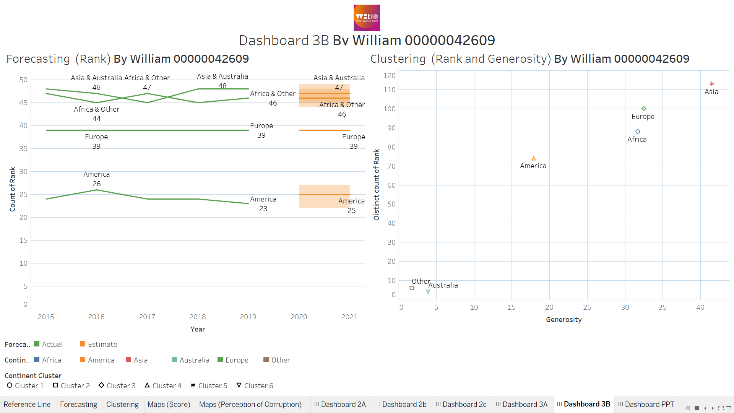

**Figure 10 Visualisasi Dashboard 3B**

Pada visualisasi dashboard 3B, saya memvisualisasikan Forecasting dan reference line dengan menggunakan data Rank serta Generosity setiap negara. Pada sheet Forecasting, saya memvisualisasikan Rank dari setiap continent pada periode 2015-2019 dan dapat disimpulkan dari hasil visualisasi tersebut bahwa mayoritas 2 tahun kedepan setiap benua memiliki hasil rank yang cenderung sama, terkecuali pada benua america yang mengalami kenaikan sebanyak 2 rank dan benua asia & australia yang mengalami kenaikan sebanyak 1 rank. Sedangkan pada bagian clustering menggunakan dana generosity serta rank dan saya membagi menjadi 6 cluster utama yang dibagi dalam beberapa shape dan warna yang berbeda. Dapat disimpulkan bahwa benua Asia memiliki skor tertinggi dan benua Austalia dengan skor yang terendah.

1. **Question 2 : Weight (29 Points)**

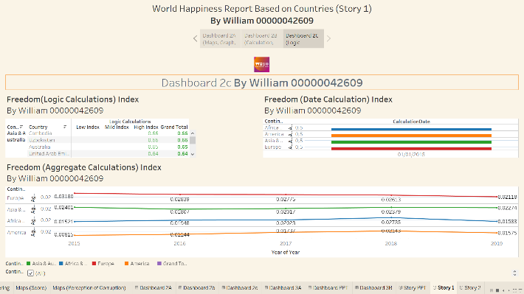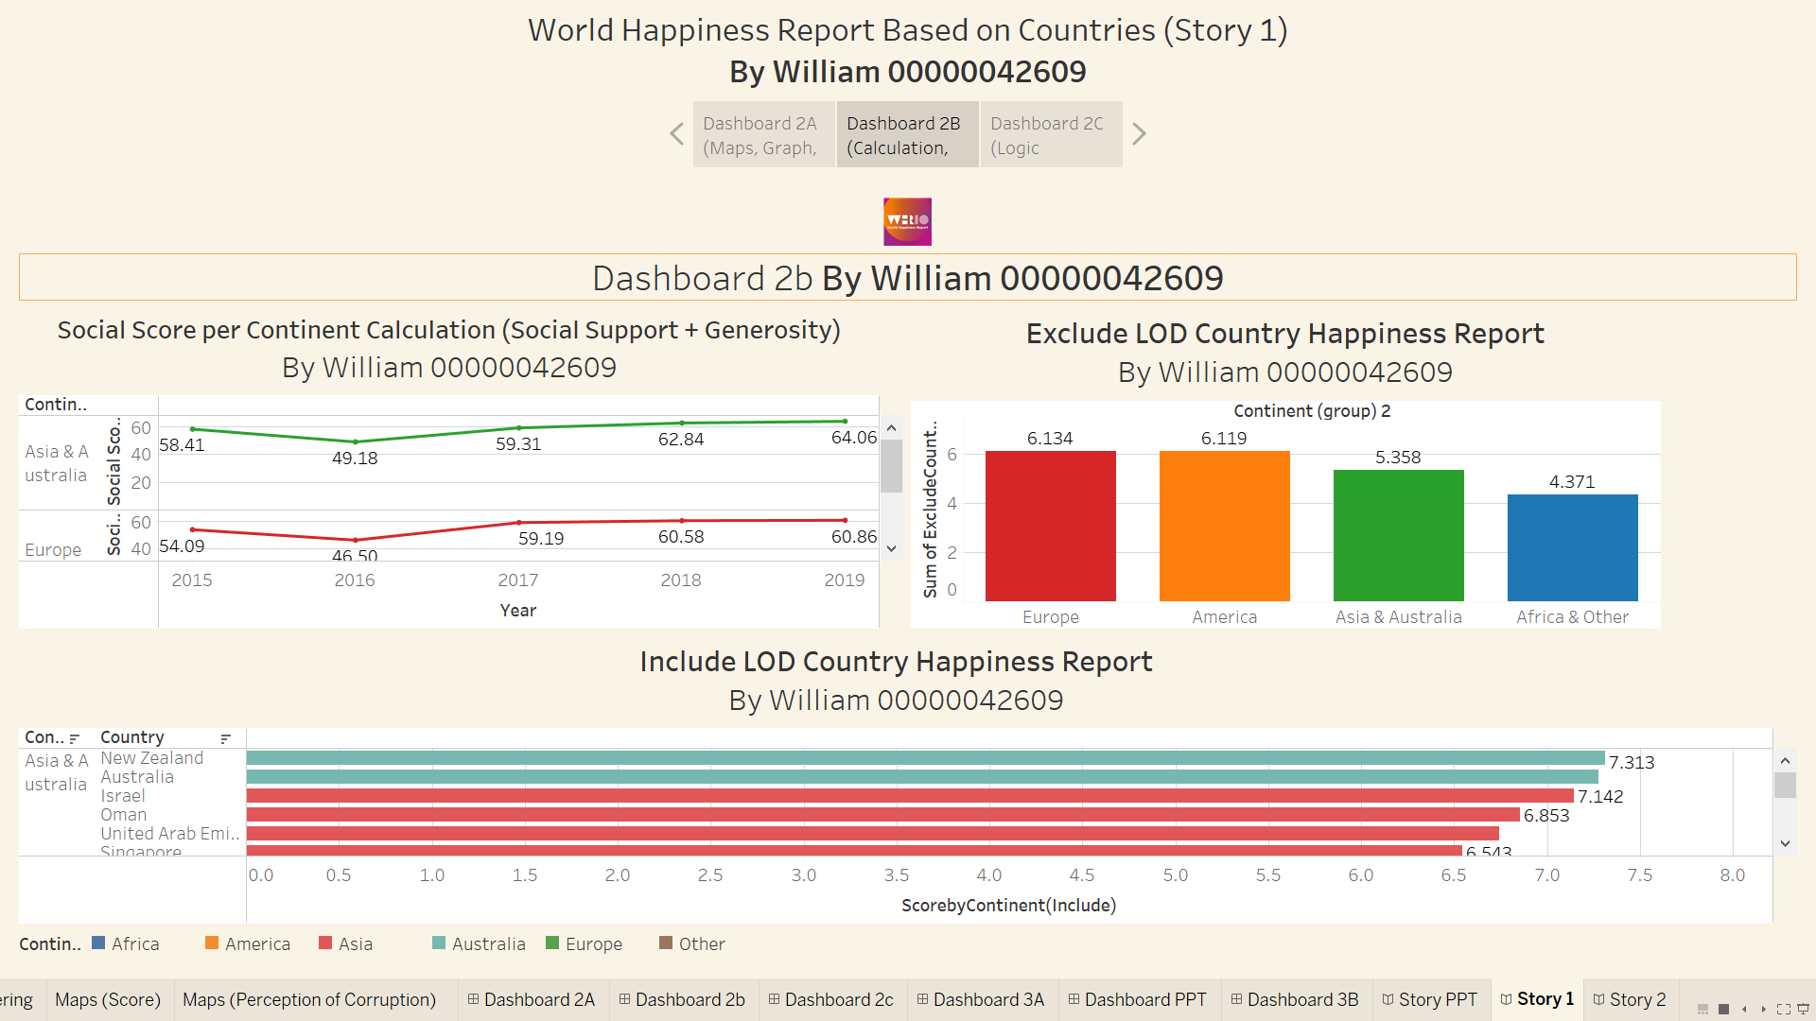

**Figure 11 Story 1 (Dashboard Number 2)**

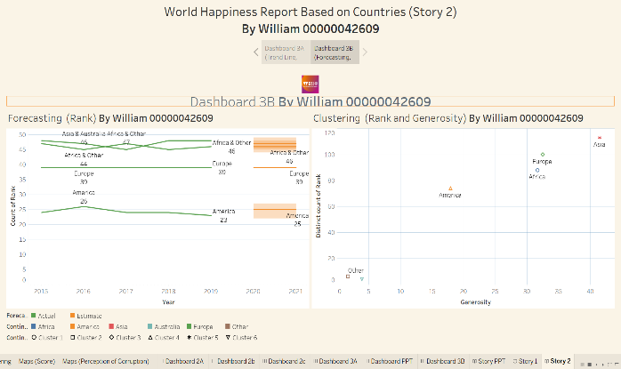 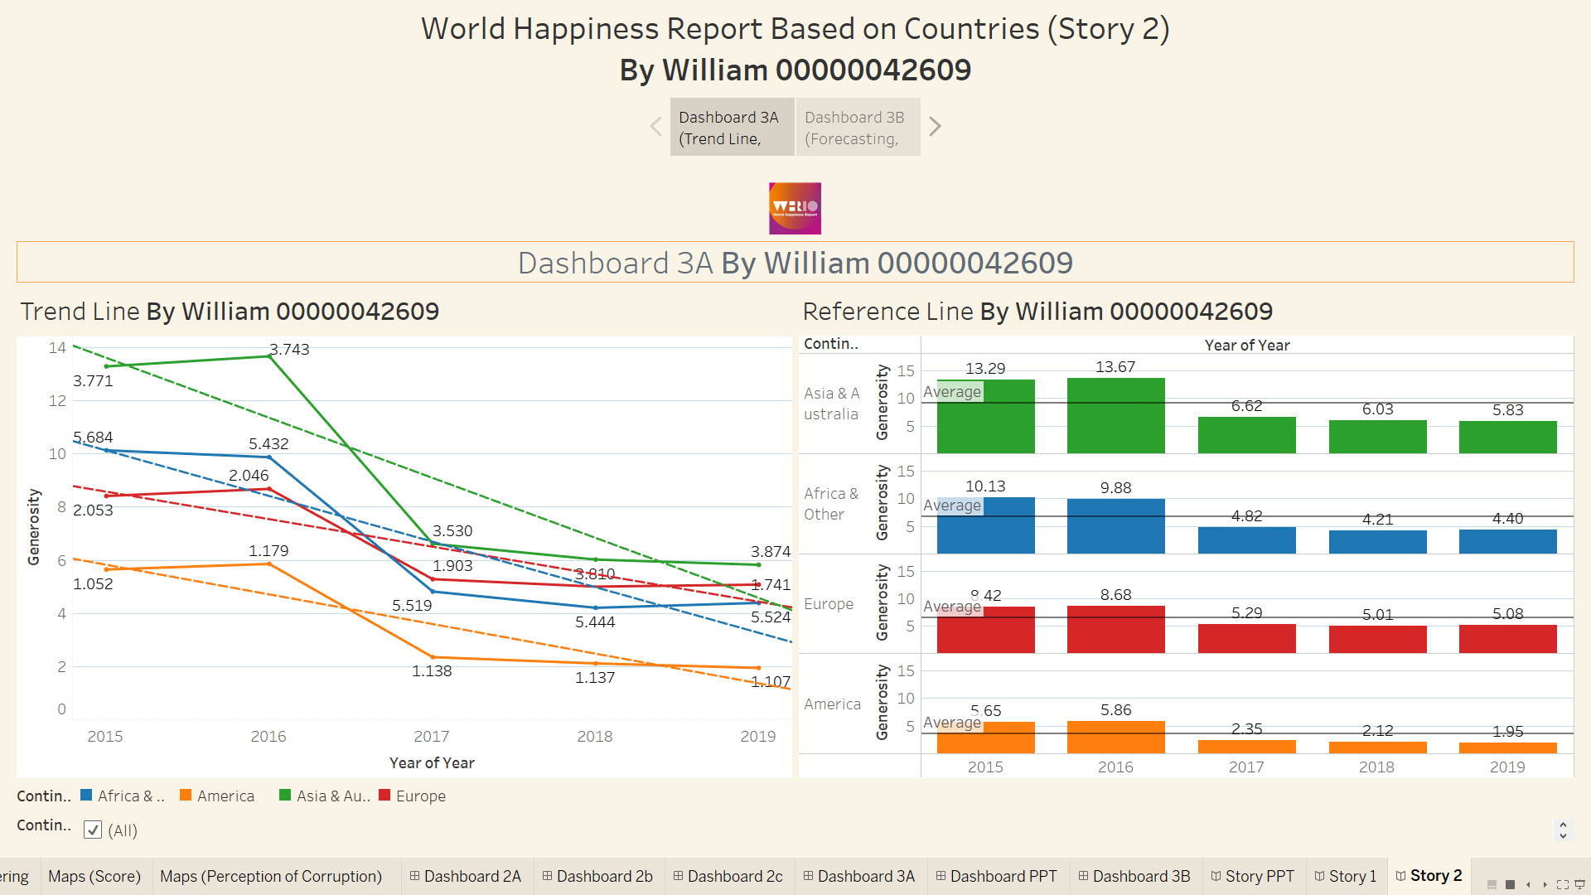

**Figure 12 Story 2 (Dashboard Number 3)**

Figure 11 dan Figure 12 menampilkan visualisasi dari setiap worksheet yang ditampilkan dalam dashboard. Pada bagian story 1 mencakup dashboard yang diperlukan pada no 2, seperti visualisasi graphic, tabel, serta calculation yang diperlukan (logic, date, aggregasion). Sedangkan pada Story 2 mencakup hasil predictive visualization seperti trend line, reference line, forecasting, dan juga clustering.

Berdasarkan hasil visualisasi dari setiap worksheet nya, dapat disimpulkan bahwa benua yang cenderung memiliki skor *Happiness Result* yang paling rendah secara keseluruhan dari setiap nilai skor variable adalah benua Afrika. Meskipun merupakan benua dengan indeks kebahagiaan terkecil dibandingkan dengan benua lainnya, benua Afrika memiliki beberapa kelebihan unik dalam aspek kehidupan sosial, yakni angka sosialitas dan *Generosity* yang lebih tinggi dibandingkan dengan benua maju, seperti benua Amerika dan hanya selisih tipis dengan benua Eropa. Hal ini memberikan kesimpulan bahwa rasa kekeluargaan bermasyarakat dalam bersosialisasi tidak dipengaruhi oleh seberapa maju infrastruktur/ekonomi dari suatu negara (bisa dilihat dari social score benua afrika dan asia yang banyak terdiri dari negara berkembang).